中央强调加强基础研究 打好仪器设备国产化攻坚战
来源： 新华社
8月1日出版的第15期《求是》杂志发表了中共中央总书记、国家主席、中央军委主席习近平的重要文章《加强基础研究 实现高水平科技自立自强》。
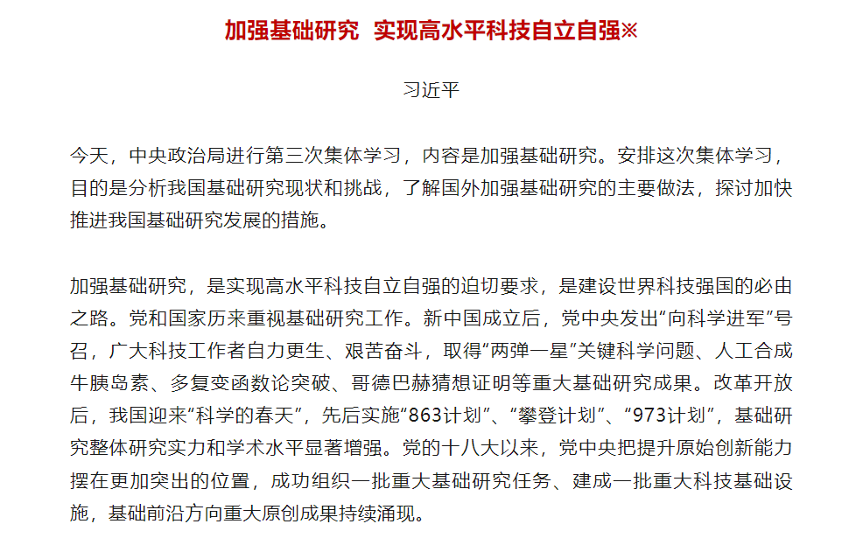
文章强调，加强基础研究，是实现高水平科技自立自强的迫切要求，是建设世界科技强国的必由之路。党的十八大以来，党中央把提升原始创新能力摆在更加突出的位置，成功组织一批重大基础研究任务、建成一批重大科技基础设施，基础前沿方向重大原创成果持续涌现。当前，新一轮科技革命和产业变革深入发展，学科交叉融合不断推进，科学研究范式发生深刻变革，科学技术和经济社会发展加速渗透融合，基础研究转化周期明显缩短，国际科技竞争向基础前沿前移。应对国际科技竞争、实现高水平科技自立自强，推动构建新发展格局、实现高质量发展，迫切需要我们加强基础研究，从源头和底层解决关键技术问题。
文章指出，党的二十大报告突出强调要加强基础研究、突出原创、鼓励自由探索，作出战略部署，要切实落实到位。第一，强化基础研究前瞻性、战略性、系统性布局。基础研究处于从研究到应用、再到生产的科研链条起始端，地基打得牢，科技事业大厦才能建得高。加强基础研究要突出前瞻性、战略性需求导向，优化资源配置和布局结构，为创新发展提供基础理论支撑和技术源头供给。第二，深化基础研究体制机制改革。世界已经进入大科学时代，基础研究组织化程度越来越高，制度保障和政策引导对基础研究产出的影响越来越大。必须优化细化改革方案，发挥好制度、政策的价值驱动和战略牵引作用。第三，建设基础研究高水平支撑平台。近年来，我国着力打造世界一流科技期刊、建成一批大国重器，基础研究支撑平台建设取得长足进步，但是从根本上破解“两头在外”问题还任重道远。要协同构建中国特色国家实验室体系，科学规划布局前瞻引领型、战略导向型、应用支撑型重大科技基础设施，打好科技仪器设备、操作系统和基础软件国产化攻坚战。第四，加强基础研究人才队伍建设。加强基础研究，归根结底要靠高水平人才。近年来，我国深入实施人才强国战略，深化人才体制机制改革，取得显著成效，但基础研究人才队伍仍有明显短板。必须下气力打造体系化、高层次基础研究人才培养平台，让更多基础研究人才竞相涌现。第五，广泛开展基础研究国际合作。当前，国际科技合作面临少数国家单边主义、保护主义的冲击和挑战。人类要破解共同发展难题，比以往任何时候都更需要国际合作和开放共享，没有一个国家可以成为独立的创新中心或独享创新成果。我国要坚持以更加开放的思维和举措扩大基础研究等国际交流合作，营造具有全球竞争力的开放创新生态。第六，塑造有利于基础研究的创新生态。开展基础研究既需要物质保障，更需要精神激励。我国几代科技工作者通过接续奋斗铸就的“两弹一星”精神、西迁精神、载人航天精神、科学家精神、探月精神、新时代北斗精神等，共同塑造了中国特色创新生态，成为支撑基础研究发展的不竭动力。要在全社会大力弘扬追求真理、勇攀高峰的科学精神，加强国家科普能力建设，切实推进科教融汇，培育具备科学家潜质、愿意献身科学研究事业的青少年群体。
文章强调，各级党委和政府要把加强基础研究纳入科技工作重要日程，加强统筹协调，加大政策支持力度，推动基础研究实现高质量发展。

